Краткая инструкция для преподавателей
по режиму дистанционного обучения
Образовательный процесс в НИУ «БелГУ» с применением дистанционных образовательных технологий будет реализован преимущественно в асинхронном формате. Асинхронный режим дистанционного обучения предполагает, что студенту необязательно изучать онлайн-курс по расписанию, а он может это сделать в любое удобное время. Для того, чтобы студенты не затягивали освоение дисциплины по запланированным преподавателем мероприятиям (видам деятельности), преподавателям необходимо составить график изучения дисциплины и по всем заданиям сделать жёсткие «дедлайны». Элементами асинхронного взаимодействия в системе «Пегас» являются форумы, задания, рабочие тетради, тесты и др., те элементы, которые не требуют онлайн присутствия в системе.
Пошаговый алгоритм действий преподавателя в режиме дистанционного обучения:
1. Разместить график изучения дисциплины (ГИД) по преподаваемой дисциплине в соответствующем онлайн-курсе системы «Пегас» с четким изложением освоения материала дисциплины в указанные сроки. Скачать шаблон файла ГИД можно по этой ссылке: https://pegas.bsu.edu.ru/pluginfile.php/482370/mod_book/chapter/4/shablon_GID2.docx Выглядит он следующим образом:
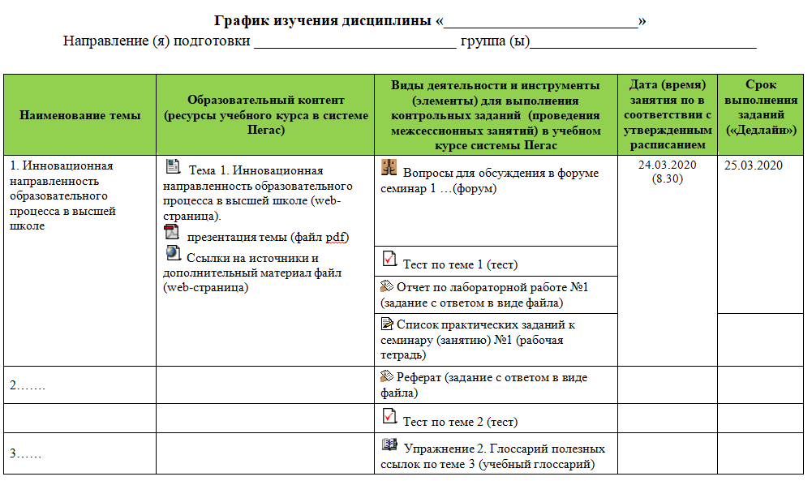
При заполнении графика нужно обратить внимание на даты и время проведения тех видов деятельности, которые соответствуют занятиям электронного расписания.
2. Прикрепить разработанный ГИД в своем онлайн-курсе. Для этого необходимо зайти в свой учебный курс в системе «Пегас», включить режим редактирования в выпадающем меню «нулевого» раздела, выбрать «Файл» и загрузить ГИД в этот раздел. Подробнее как разместить ГИД можно прочитать в инструкции по этой ссылке: https://pegas.bsu.edu.ru/pluginfile.php/482370/mod_book/chapter/4/Instrukcija_prepodavateljam_DO_1_new.pdf
3. В онлайн-курсе размещены теоретический и практический материалы, тестовые задания. Ваша задача – сориентировать студентов к самостоятельному изучению материалов в соответствии с ГИД.
4. В первом блоке – Организационном – в элементе Форум (новостной форум, форум по общим вопросам) Вы можете размещать новостную, организационную и другую информацию для оповещения студентов конкретной группы или потока о том, что они должны выполнить к текущему сроку, и какие задания предстоит выполнить в следующий период на основании графика изучения дисциплины. Эту информацию необходимо продублировать в ресурсе дистанционного обучения конкретной группы.
5. Для преподавания дисциплины в асинхронном режиме Вы используете размещенные в онлайн-курсе учебные элементы (задания, рабочие тетради, учебные форумы), либо самостоятельно создаете ресурсы и интерактивные элементы с заданиями в соответствии с инструкцией: https://pegas.bsu.edu.ru/pluginfile.php/482370/mod_book/chapter/4/Instrukcija_prepodavateljam_DO_1_new.pdf.
6. Учебный элемент Форум в асинхронном режиме взаимодействия можно использовать для:
– проведения занятий по схеме «вопрос-ответ»;
– проведения занятий по схеме «докладов».
Подробнее читайте в инструкции: https://pegas.bsu.edu.ru/pluginfile.php/482370/mod_book/chapter/4/Instrukcija_prepodavateljam_DO_2_new.pdf - Раздел 1.
6. Для проведения практических и/или лабораторных занятий Вы можете использовать элементы Задание, Рабочая тетрадь и Глоссарий. Эти элементы позволяют размещать конкретные задания для студентов, ограничивать выполнение диапазоном дат, оценивать выполненные студентами задания. Студенты в эти элементы могут прикреплять свои ответы в виде файлов или в виде текста. Для проверки студенческих работ Вы выбираете необходимый элемент Задание (отчет по лабораторной работе, эссе, ответ на задание и пр.) нажимаете на кнопку Просмотр/оценка всех ответов ниже на странице с заданием, выбираете доступную группу из выпадающего списка и оцениваете прикрепленный файл с ответом студента. Подробнее можно ознакомьтся с процедурой проверки выполненных заданий по ссылке: https://pegas.bsu.edu.ru/pluginfile.php/482370/mod_book/chapter/4/Instrukcija_prepodavateljam_DO_2_new.pdf - Раздел 2.
7. Просмотреть активность работы Ваших студентов на курсе можно в динамичном меню слева по ссылке Участники. В выпадающем списке выбираете нужную группу и получаете информацию о дате и времени входа в систему студентов данной группы.
8. Обратную связь со студентами можно осуществлять посредством: обмена сообщениями, ответов на вопросы студентов в форуме курса или в ресурсе дистанционного обучения группы, с помощью опросов и анкет, а также по электронной почте.
Например:
- Блок обмен сообщениями в системе «Пегас»:
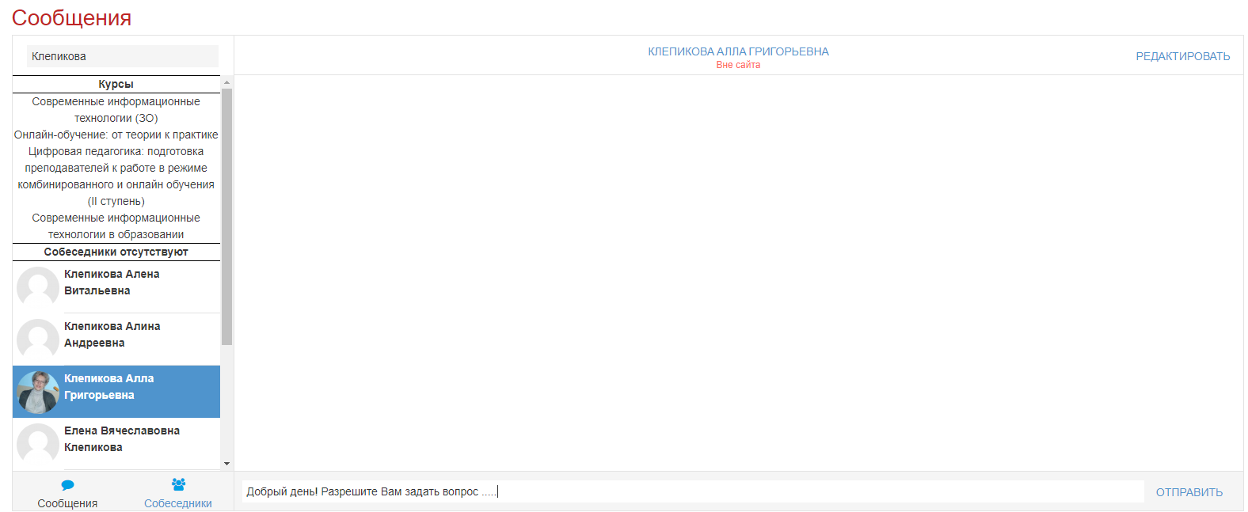
- Дискуссия в элементе «Форум» в онлайн-курсе:
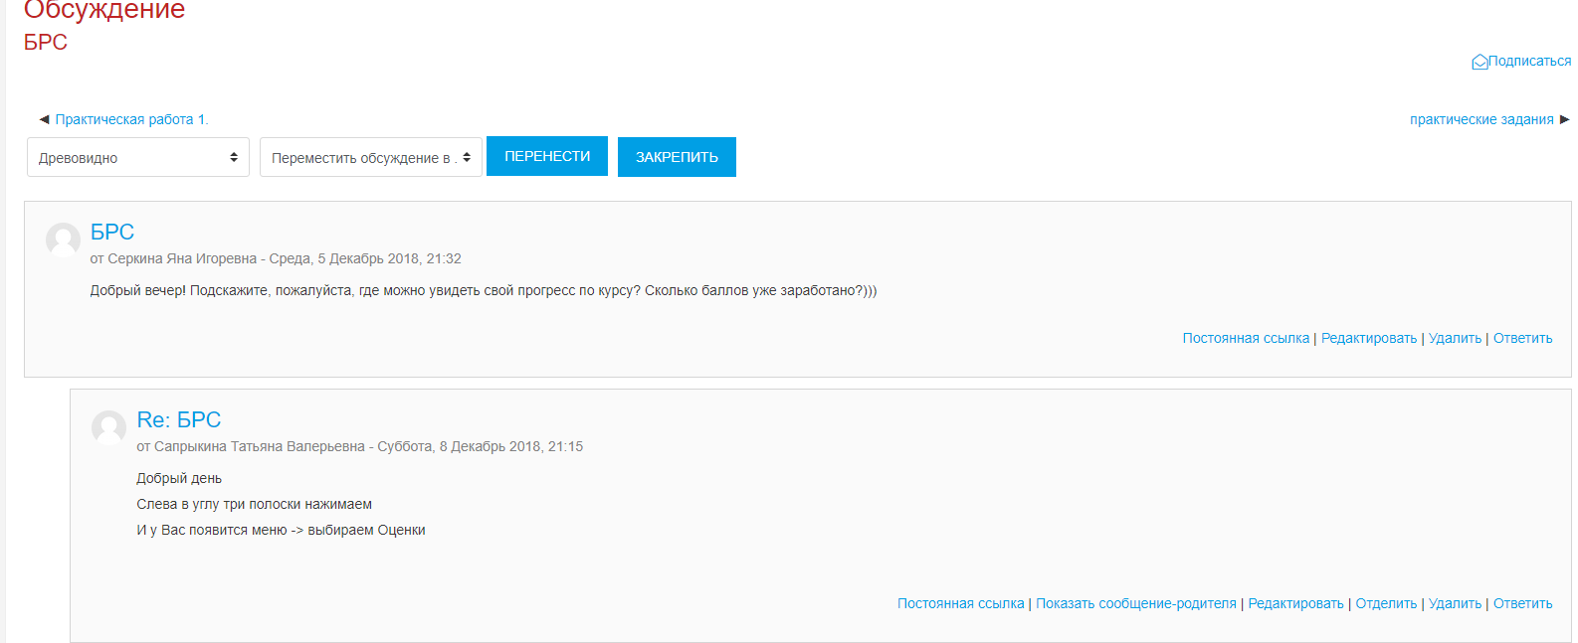
- Отправить письмо в корпоративной электронной почте НИУ «БелГУ».
- Создать в курсе элемент Опрос или Обратная связь для сбора информации от студентов в виде анкетных данных или в виде выбора возможных ответов на один вопрос. Подробнее можно прочитать в инструкции: https://pegas.bsu.edu.ru/pluginfile.php/482370/mod_book/chapter/4/Instrukcija_prepodavateljam_DO_2_new.pdf - Раздел 5.
9. Если Вы хотите провести занятия в синхронном режиме с помощью элемента проведения видеоконференций (BigBlueButton), Вам необходимо открыть элемент Онлайн-занятия () в своём курсе и подключиться к сеансу видеоконференции.
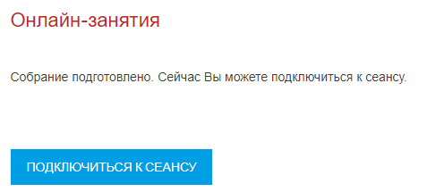
В видеоконференции, Вы можете демонстрировать презентации, объяснять новый материал, проводить видео-семинары. Параллельно можно отвечать на вопросы в чате, которые задают студенты во время проведения онлайн-занятия.
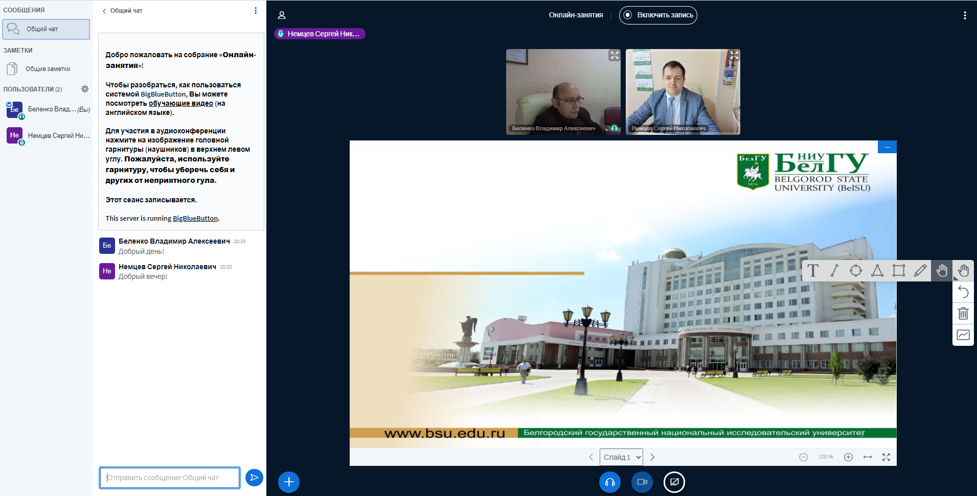
Подробную инструкцию по использованию элемента для проведения видеоконференций «Онлайн-занятия» можно найти по этой ссылке: https://pegas.bsu.edu.ru/pluginfile.php/482370/mod_book/chapter/4/%2BBigBlue_%D0%B8%D0%BD%D1%81%D1%82%D1%80_%D0%BF%D1%80%D0%B5%D0%BF%D0%BE%D0%B4.pdf.
Ваш опыт, приобретенный при проведении занятий в режиме дистанционного обучения возможно трудный и необычный, но поверьте, в нашем цифровом мире это полезный навык, и он Вам обязательно пригодиться в будущем!

Всем удачи и успехов в нашем нелегком деле!!!

